Додаток 2
Олімпійські види спорту

Бадмінтон  Баскетбол  Бейсбол  Біатлон  Бобслей  Бокс  Боротьба вільна  Боротьба греко-римська  Важка атлетика  Велосипедний спорт  Веслувальний слалом  Веслування академічне  Веслування на байдарках і каное  Вітрильний спорт  Водне поло  Волейбол  Волейбол пляжний  Гандбол  Гімнастика спортивна  Гімнастика художня  Гірськолижний спорт  Гольф  Дзюдо  Кінний спорт  Ковзанярський спорт  Кьорлінг | Badminton [ˈbædmɪntən]  Basketball [ˈbeɪsbɔːl]  Baseball [ˈbeɪsbɔːl]  Biathlon [bʌɪˈaθlɒn]  Bobsled [ˈbɒbslɛd]  Boxing [ˈbɒksɪŋ]  freestyle wrestling [ˈfriːstʌɪl rɛslɪŋ]  Greco-Roman wrestling  Athletics [aθˈlɛtɪks]  Cycling [ˈsʌɪklɪŋ]  rowing slalom [rəʊɪŋ slɑːləm]  rowing [rəʊɪŋ]  Rowing [rəʊɪŋ]  Sailing [ˈseɪlɪŋ]  Water polo [wɔːtə pəʊləʊ]  Volleyball [ vɒlɪbɔːl]  Beach Volleyball [biːtʃ vɒlɪbɔːl]  Handball [ˈhændbɔːl]  Gymnastics [dʒɪmˈnastɪks]  rhythmic gymnastics  Skiing [skiːɪŋ]  Golf [ɡɒlf]  Judo [dʒuːdəʊ]  Equestrian sport [ɪˈkwɛstrɪən spɔːt]  Skating [skeɪtɪŋ]  Kjorling | Легка атлетика  Лижне двоборство  Лижні гонки  Плавання  Плавання синхронне  Регбі  Санний спорт  Сноуборд  Софтбол  Стрибки на батуті  Стрибки на лижах з трампліна  Стрибки у воду  Стрільба з лука  Стрільба кульова  Стрільба стендова  Сучасне п'ятиборство  Теніс  Теніс настільний  Триатлон  Тхеквондо (ВТФ)  Фехтування  Фігурне катання на ковзанах  Фристайл  Футбол  Хокей з шайбою  Хокей на траві  Шорт-трек  Скелетон  Карате  Скелелазіння | Athletics [aθˈlɛtɪks]  Nordic Combined [nɔːdɪk kəmˈbaɪnd]  cross country ski race [krɒs country skiː reɪs]  Swimming [ˈswɪmɪŋ]  artistic swimming [ɑːˈtɪstɪk ˈswɪmɪŋ]  rugby football [ˈrʌɡbi ˈfʊtbɔːl]  luge [luːʒ]  snowboarding [ˈsnəʊbɔːdɪŋ]  softball [ˈsɒf(t)bɔːl]  Trampolining  ski jumping [skiː ˈdʒʌmpɪŋ]  diving [ˈdʌɪvɪŋ]  archery [ˈɑːtʃəri]  bullet Shooting [ˈbʊlɪt ˈʃuːtɪŋ]  skeet shooting [skiːt ˈʃuːtɪŋ]  Modern pentathlon [ˈmɒd(ə)n pɛnˈtaθlɒn]  Tennis [ˈtɛnɪs]  Triathlon [trʌɪˈaθlɒn]  Taekwondo  Fencing [fencing]  figure skating [ˈfɪɡə skeɪtɪŋ]  freestyle skiing [ˈfriːstʌɪ ˈskiːɪŋ]  football [ˈfʊtbɔːl]  Ice hockey [aɪs hɒki]  field hockey [fiːld hɒki]  Short track speed skating [ʃɔːt trak spiːd ˈskeɪtɪŋ]  Skeleton [ˈskɛlɪt(ə)n]  Karate [kəˈrɑːti]  Sport climbing [sport klʌɪmɪŋ]
Додаток 3
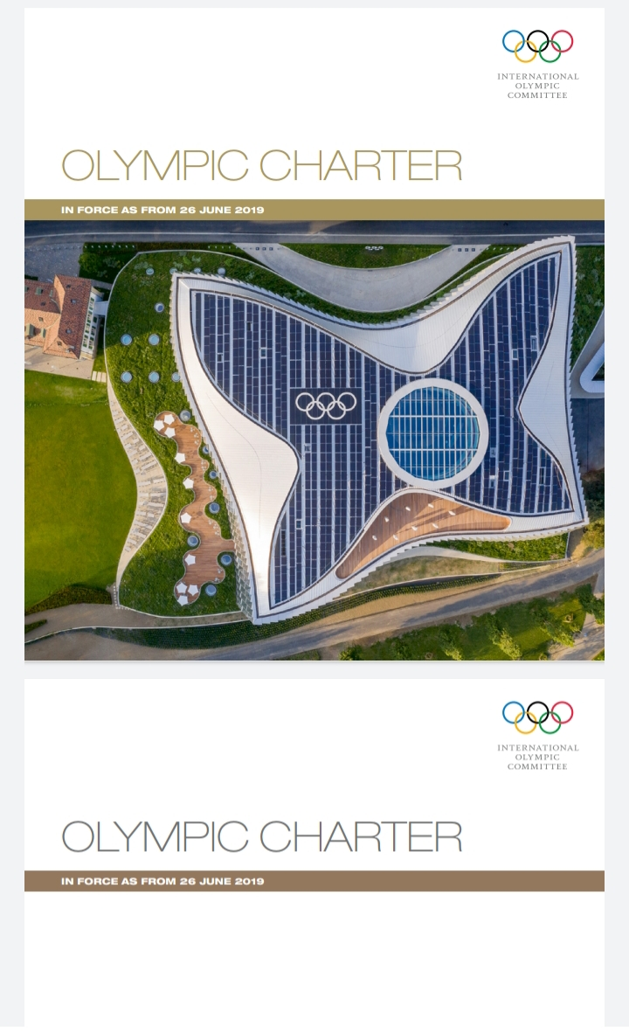
«The practice of sport is a human right. Every individual must have the possibility of
practising sport, without discrimination of any kind and in the Olympic spirit, which
requires mutual understanding with a spirit of friendship, solidarity and fair play»
OLYMPIC CHARTER, 2019

«Заняття спортом - одне з прав людини. Кожен повинен мати можливість займатися спортом, без будь-якої дискримінації, в дусі Олімпізму, взаєморозуміння, дружби, солідарності та чесної гри»
Олімпійська хартія, 2019

Додаток 4
Linking Words
( з’єднувальні фрази, слова)
To state personal opinion
(особиста думка)

I guess | Я вважаю
For my state of mind | мені до душі
І conviced thet | я переконаний у цьому
As far as I`m concerned | Що стосується мене
From my point of view | З моєї точки зору
It seems to me that | Мені здається, що
I believe that | я вірю, що
І THINK | Я думаю
In my opinion | на мою думку

Додаток 5

Just a moment! I have a white card!

